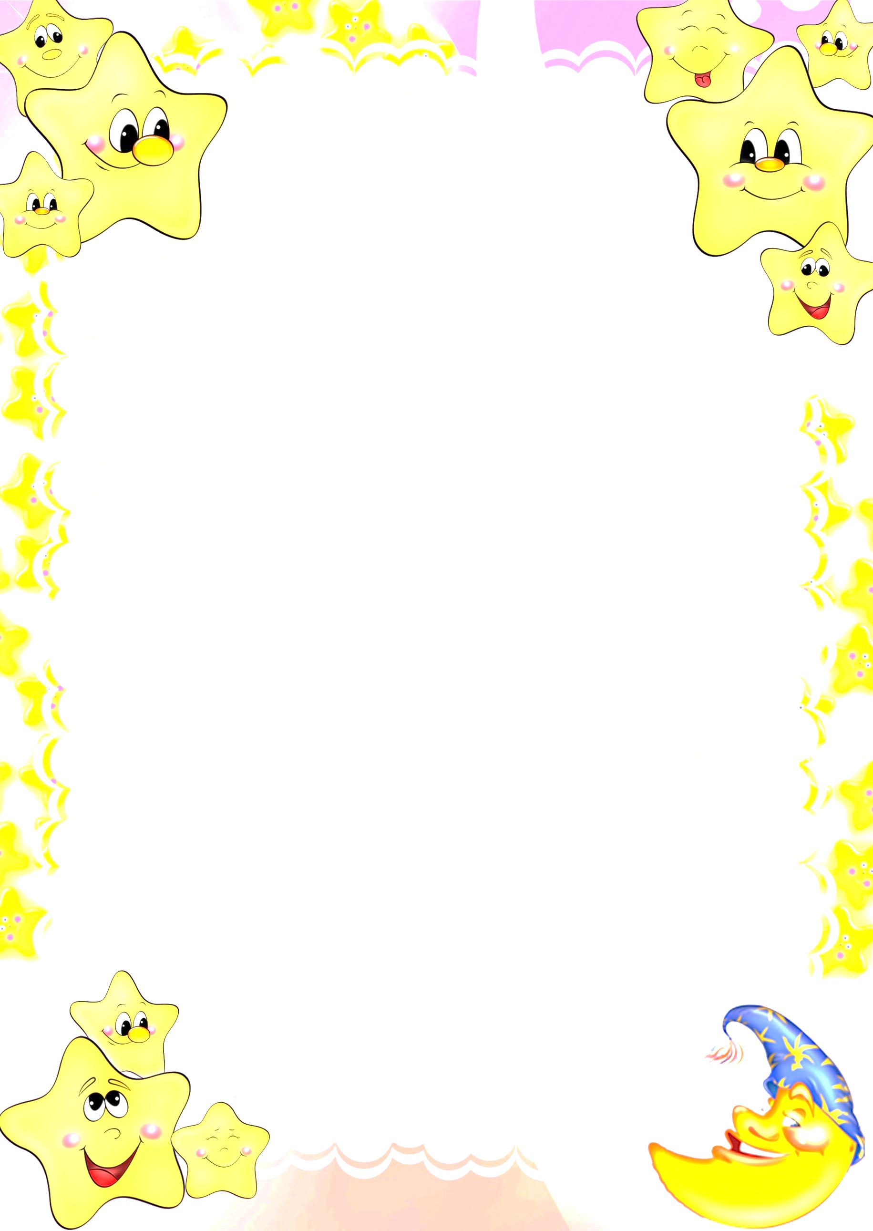
Группа «Звездочки»
представляет:

30 марта 2016 года на базе МДОУ «Детский сад общеразвивающего вида №12 «Теремок» прошел муниципальный конкурс чтецов «В мире животных» среди обучающихся дошкольных образовательных организаций МО «Котлас». Конкурс чтецов ежегодно проводится Комитетом по образованию с целью повышения качества работы с дошкольниками по использованию детской книги в их речевом развитии, выявления и поддержки одаренных детей. Однако, в отличие предыдущих лет, все произведения, представленные на конкурсе, принадлежали не творчеству одного поэта, а соответствовали теме: «В мире животных», что позволило услышать в исполнении детей произведения различных авторов: С. Михалкова, Б. Заходера, А Барто, С. Черного, Э. Успенского, В. Орлова, И. Бунина и других.
В конкурсе приняли участие 26 обучающихся из всех дошкольных образовательных организаций МО «Котлас» и ЧОУ «Школа-интернат №1 ОАО РЖД».
На конкурс прибыли самые талантливые дети, которые стали победителями отборочного этапа конкурса стихов своего детского сада.
Жюри отметило возросший уровень подготовки конкурсантов.
Группа №4 «Звездочки» поздравляет Егора Гнусова с победой в номинации «За артистизм».
Так держать! Мы гордимся тобой Егор!
